现代生物进化理论
一、考点：
- 了解拉马克进化学说的内容、意义。达尔文自然选择学说内容、意义及局限性
2、理解现代生物进化理论的主要内容，并解释新物种形成的原因。
3、理解生物多样性形成的原因。
4、概念：种群、基因库、基因频率、物种、生殖隔离、地理隔离、隔离
二、知识梳理：创新设计第140页——第141页
三、重点结论：
达尔文自然选择学说的主要内容
（1）过度繁殖 ---- 选择的基础 （2）生存斗争 ---- 进化的动力、外因、条件
（3）遗传变异 ---- 进化的内因 （4）适者生存 ---- 选择的结果
现代生物进化理论的内容
- 种群是生物进化的基本单位
能影响基因频率改变的因素：
①基因突变 ②染色体变异 ③自然选择 ④隔离
（2）突变和基因重组产生进化的原材料
★可遗传的变异：基因突变、染色体变异、基因重组（突变包括基因突变和染色体变异）
突变的有害或有利不是绝对的，取决于生物的生存环境
突变和基因重组是随机的、不定向的，不能决定生物进化的方向
（3）自然选择决定生物进化的方向
★生物进化的实质是基因频率的改变
（4）隔离与物种的形成
隔离是物种形成的必要条件， 生殖隔离的形成标志着新物种的形成。
思考：①按照物种的概念，骡是一个物种吗？
②三倍体西瓜和二倍体西瓜是否是一个物种？为什么？
共同进化与生物多样性的形成
决定
决定
遗传的多样性 物种的多样性 生态系统的多样性
四、典型例题分析
例1：创新设计第141页 即时突破1
例2： 某植物种群，AA基因型个体占30%，aa基因型个体占20%，则：
（1）该植物的A、a基因频率分别是 。
（2）若该植物自交，后代中AA、aa基因型个体分别占 。这时，A、a的基因频率分别是 。
思考：若该植物自由交配，后代中AA、aa基因型个体分别占 。这时，A、a的基因频率分别是 。
答案 （1）55%、45% （2）42.5%、32.5% 55%、45%
例3：创新设计第144页第4题
五、真题演练
1.（2010山东高考理综）下列符合现代生物理论的叙述是
A、物种的形成可以不经过隔离
B、生物进化过程的实质在于有利变异的保存
C、基因突变产生的有利变异决定生物进化的方向
D、自然选择通过作用于个体而影响种群的基因频率
【答案】D
【命题立意】本题考查对现代生物进化理论的理解和分析能力
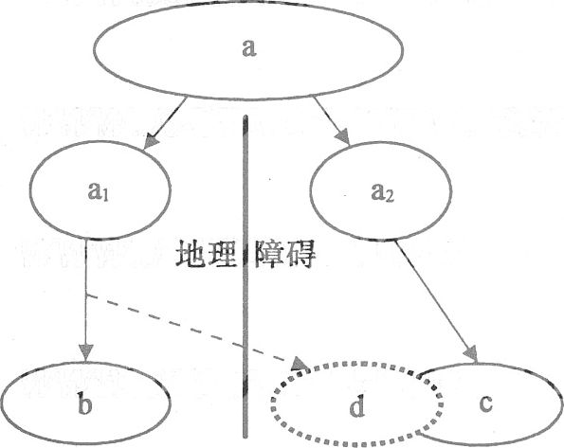
【解题思路】新物种的形成必须要经过隔离，隔离是物种形成的必要条件，因此A错误；生物进化的实质在于种群基因频率的定向改变，因此B错误；生物进化的方向是由自然选择决定而不是基因突变产生的有力变异所决定。因此C错误；自然选择通过作用于个体而影响种群的基因频率，因此D正确。
2.（10江苏卷）根据现代生物进化理论．下列观点中正确的是
A.人工培育的新物种只能生活在人工环境中
B.生物进化的方向与基因突变的方向一致
C.冬季来临时植物叶中可溶性糖含量增高是为了更好地防止冻害
D受农药处理后种群中抗药性强的个体有更多机去将基因传递给后代
【答案】D
【解析】本题考查学生对现代综合进化论的理解。人工培育的新物种具有可在自然环境中生
存，A项错误。生物进化的方向取决于自然选择的方向，与变异方向无关，B项错误。冬季来临植物叶中可溶性糖含量增高，是因为是因相关酶因温度降低活性降低而使可溶性糖不能转化成其他物质导致，而非为防冻害而产生的变异，C项错误。受农药处理后种群的抗药性强的个体存活下来，与不抗药的个体相比，有更多机会通过繁殖将基因传递给后代。D项正确。
【易错警示】本题易错选C项，因细胞液浓度的增加植物的抗性增加，与题干中的信息向符合，因此干扰下极强。含糖量增高可防止冻害，但含糖量增多是因酶活性所致不是为防冻害而导致，两者不存在因果关系。做类似题目时，注意分析选项中的因果关系是否成立进行在进行判定对错。
3.（10海南卷）下列符合现代生物进化理论的叙述是
A．物种是神创的 B．物种是不变的
C．种群是生物进化的基本单位 D．用进废退是生物进化的原因
4.（10海南卷）某动物种群中AA、Aa和aa的基因型频率分别为0.3、0.4和0.3，请回答：
（1）该种群中a基因的频率为＿＿＿。
（2）如果该种群满足四个基本条件，即种群＿＿＿＿＿、不发生＿＿＿＿＿、不发生＿＿＿＿＿＿、没有迁入迁出，且种群中个体间随机交配，则理论上该种群的子一代中aa的基因型频率为＿＿＿＿；如果该种群的子一代再随机交配，其后代中aa的基因型频率＿＿＿（会、不会）发生改变。
（3）假定该动物种群满足上述四个基本条件，但不发生随机交配，只在相同基因型之间进行尊，则理论上该种群的子一代中AA、Aa和aa的基因型频率分别为＿＿＿＿＿、＿＿＿＿和＿＿＿＿＿＿；如果子一代也同样只发生相同基因型之间的交配，其后代中AA、Aa和aa的基因型频率＿＿＿＿＿（会、不会）发生改变。
（1）0.5（1分）
（2）足够大 基因突变（或突变） 选择 0.25 不会（每空1分，共5分）
（3）0.4 0.2 0.4 会（每空1分，共4分）

5.（10天津卷）某地区从1964年开始使用杀虫剂杀灭蚊子幼虫，至1967年中期停用。下图是五年间蚊子幼虫基因型频率变化曲线。R表示杀虫剂抗性基因，S表示野生敏感型基因。据图回答：
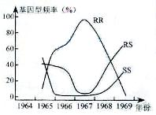
（1）R基因的出现是 的结果。
（2）在RR基因型频率达到峰值时，RS、SS基因型频率分别为4%和1%，此时R基因的频率为 。
（3）1969年中期RR基因型几近消失，表明在 的环境条件下，RR基因型幼虫比SS基因型幼虫的生存适应能力 。
（4）该地区从此不再使用杀虫剂。预测未来种群中，最终频率最高的基因型是 ，原因是 。
答案
- 基因突变
- 97%
- 不再使用杀虫剂；低
- SS；在不使用杀虫剂环境下，持续的选择作用使R基因频率越来越低

思路分析：
II(1)基因突变产生新基因，R基因的出现是基因突变的结果。
（2）RS、SS基因型频率分别为4%和1%，则RR基因型频率为95%，R基因的频率为R/(R+r)=（4+2×95）/200=97%
（3）1967年中期停用了杀虫剂，在不再使用杀虫剂的情况下，RR基因型幼虫比SS基因型幼虫的生存适应能力低。
（4）该地区从此不再使用杀虫剂，在不使用杀虫剂的环境下，持续的选择作用使R基因频率越来越低；最终频率最高的基因型是SS
六、巩固练习：
1.有关物种的叙述正确的有
①一个种群就是一个物种 ②具有一定的形态结构和生理功能，能相互交配且产生可
育后代的一群生物个体 ③隔离是新物种形成的必要条件 ④在物种形成的过程中，地
理隔离和生殖隔离是同时出现的
A．①②③ B．②③ C．②④ D．①④
答案B
2.下列关于隔离的叙述，错误的是 （ ）
A．隔离阻止了种群间的基因交流
B．地理隔离必然导致生殖隔离
C．种群基因库间的差异是产生生殖隔离的根本原因
D．不同物种之间存在着生殖隔离
答案B
3.使用农药来防治棉红铃虫，开始效果很好，但长期使用后，效果越来越差，以下叙述正确的是
A．棉红铃虫对农药产生了定向的变异
B．棉红铃虫对农药进行了定向的选择
C．棉红铃虫对农药产生了隔离
D．农药对棉红铃虫的抗药性变异进行了定向选择
答案D
4.下列关于生殖隔离的说法，不正确的是
A．生殖隔离是指不同物种之间不能交配，导致基因不能交流
B．不同种群间基因库的差异是产生生殖隔离的根本原因
C．种群间交配后产生的不育后代也是生殖隔离造成的
D．生殖隔离的形成有求偶方式、繁殖期的不同，开花季节、花形上的不同等原因
答案A
5.下图是对一块马铃薯甲虫成灾的区域先后使用两种杀虫剂处理的实验结果曲线图。
(1)从实验结果看，甲虫抗药性的形成是 的结果。是通过 实现的
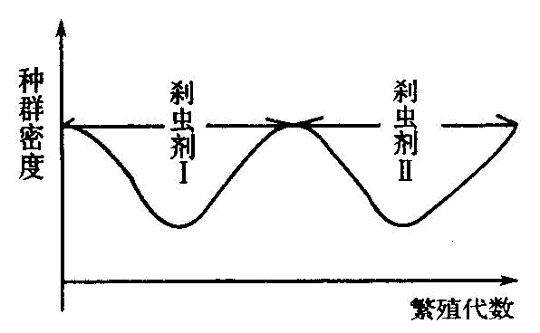
(2)在这里，杀虫剂是选择因素，内在因素是甲虫本身就存在着 变异类型。
(3) 甲虫抗药性的增强是通过 与
之间的生存斗争实现的
(4)要增大杀虫效果，应如何使用杀虫剂？

【答案】（1）自然选择 生存斗争
（2）抗药性 （3）甲虫与农药 （4）杀虫剂I与杀虫剂II交替使用。
七、作业布置：选择题

